GEOLOGÍA ESTRUCTURAL
( EXÁMEN TEÓRICO 1)

NOMBRE:

Indicaciones:
El tiempo del examen es de 2 horas, es permitido el uso de calculadora.

- Son superficies de erosión o no depósito que separan a las rocas más antiguas de las más jóvenes.
- Fallas
- Fracturas
- Discordancias
- Estructuras primarias

Rpta c
- Una etapa de intensa deformación, resultante de la compresión por esfuerzos tectónicos que origina cadenas montañosas se llama:
- Orogenia
- Separación de placas
- Isostacia
- Anomalía de gravedad

Rpta a

- En la siguiente imagen grafica los planos que utilizarías para medir la dirección o rumbo de los estratos, el buzamiento y la dirección del buzamiento de los mismos.
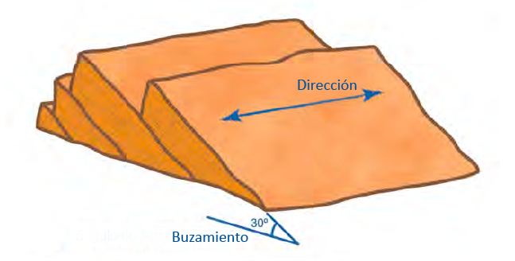

Rumbo

Dirección Buzamiento

Buzamiento

- Angulo de inclinación de un plano , medido en una dirección no perpendicular a la dirección de la capa
- Buzamiento
- Rumbo
- Espesor real
- Buzamiento aparente

Rpta : d

- En una superficie horizontal se observa una estructura de rumbo N 41º W de 15 m de ancho y buza 38º al SW. Calcule es espesor real de dicha estructura. Grafique en planta y en sección (perpendicular a la estructura)

Planta
N

38º

Sección:
15 m
<38º
Espesor real: Sen38º= er /15

er= 9.23 m

- Grafica como son los movimientos de las placas tectónica en bordes convergentes y bordes divergentes. Menciona un ejemplo de cada uno.

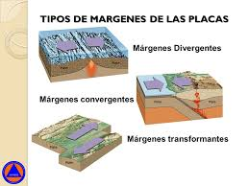

- Un proceso de subducción es el resultado de un choque entre placas de diferentes densidades donde la de mayor densidad subduce por debajo de la otra, este proceso se relaciona también a los procesos de vulcanismo activo, evidencia de ello es el cinturón de fuego del pacífico.
- verdadero
- falso

Rpta: verdadero

- Esfuerzo al que son sometidas las rocas donde las fuerzas se dirigen unas a otras ……comprensión ….., los materiales que se someten a este esfuerzo sufren un ……acortamiento….., se forman pliegues o fallas.

- Esfuerzo al que son sometidas las rocas donde las fuerzas que actúan a lo largo de la misma línea van en dirección opuesta unas de otras …tensión ….., este esfuerzo separa las rocas. Este último esfuerzo se caracteriza porque las fuerzas actúan en paralelo pero en dirección opuesta …cizalla……

- Explica según un gráfico de Esfuerzo Vs Deformación el comportamiento de las rocas

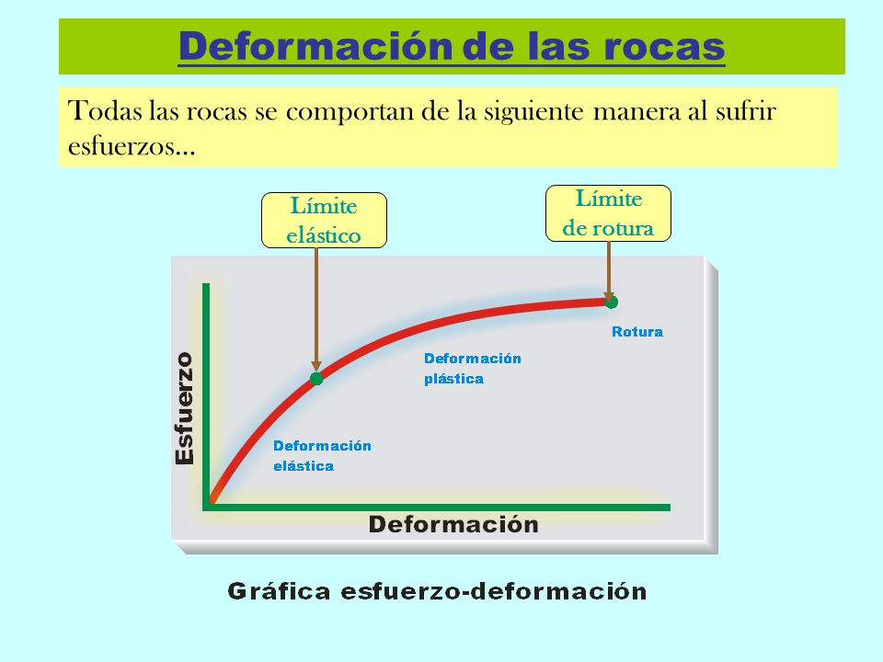

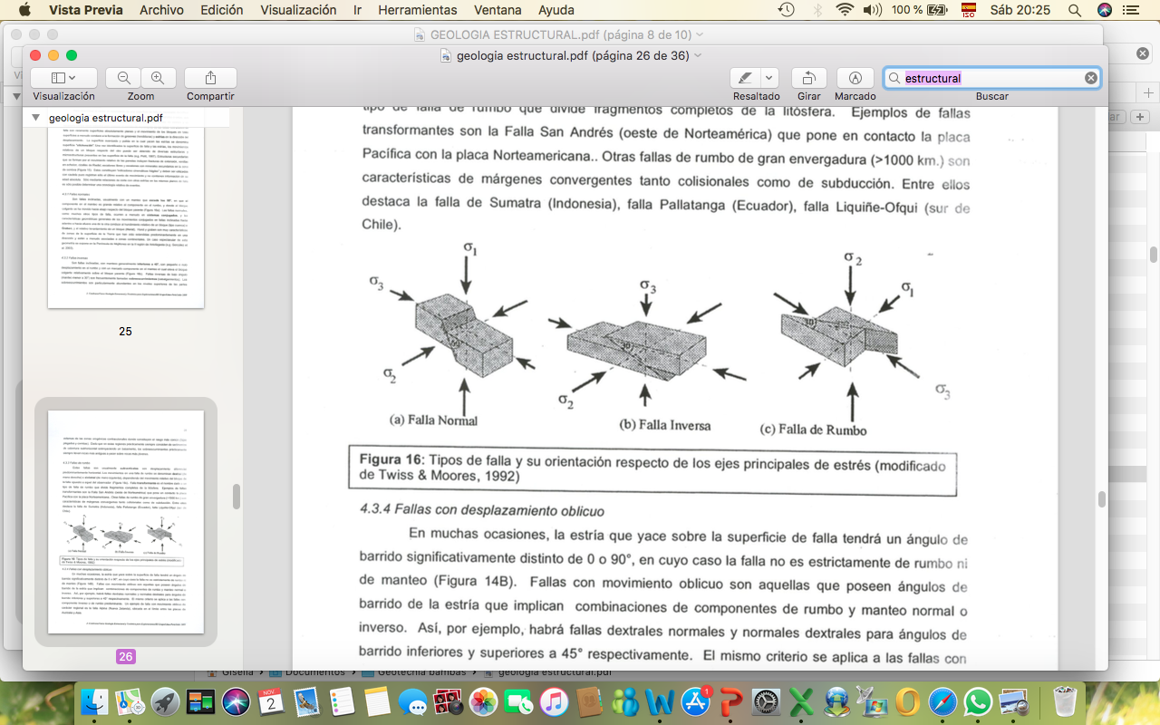
- ¿Qué tipo de falla es? De acuerdo a la posición de las fechas completa la posición de δ1 , δ2, δ3

12. ¿Qué tipo de falla es? De acuerdo a la posición de las fechas completa la posición de δ1 , δ2, δ3

Falla de rumbo o transformacional

- En la siguiente imagen menciona que tipo de fallas identificas ¿Porqué?¿Lo provocan esfuerzos de tensión o compresión?

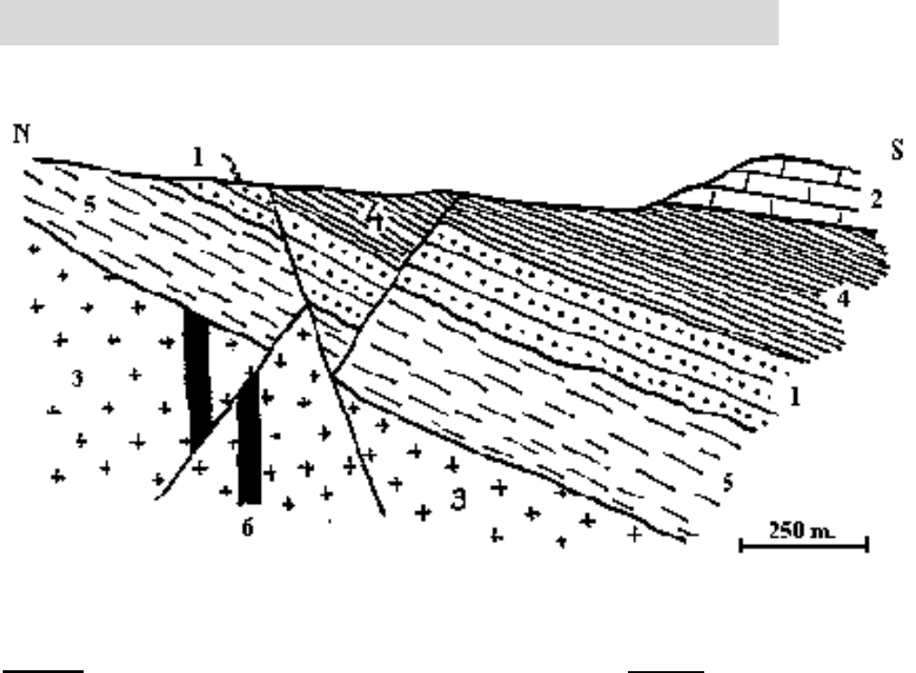

Fallas normales lo provocan fuerzas extensivas

Falla invsersa la provocan fuerzas compresivas

- ¿Porqué se forma un pliegue? Dibuja un pliegue y menciona sus partes

Por esfuerzos de comprensión
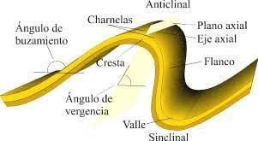

- ¿Qué es una diaclasa, en qué se diferencia de una falla y qué tipos de diaclasas hay?

Son discontinuidades , abiertas o cerradas, producidas por esfuerzo de compresión o tensión o carga litostática, la diferencia con las fallas son que no presentan desplazamiento.

Abiertas / cerradas
Paralelas
Ortogonales
De forma hexagonal, etc

- ¿Cuál es el uso de las redes estereográficas, qué se puede representar, para qué sirve?

Permite representar y analizar datos 3D en 2D,
líneas y puntos pueden representar planos , se representa fallas, fracturas, pliegues , etc

Construye una sección esquemática perpendicular (por el centro de cada recuadro) e indica que unidades estratigráficas son las más antiguas y las más jóvenes ( reconstruye el orden estratigráfico) y menciona donde corresponda ¿qué tipo de pliegue se forma?.

17.
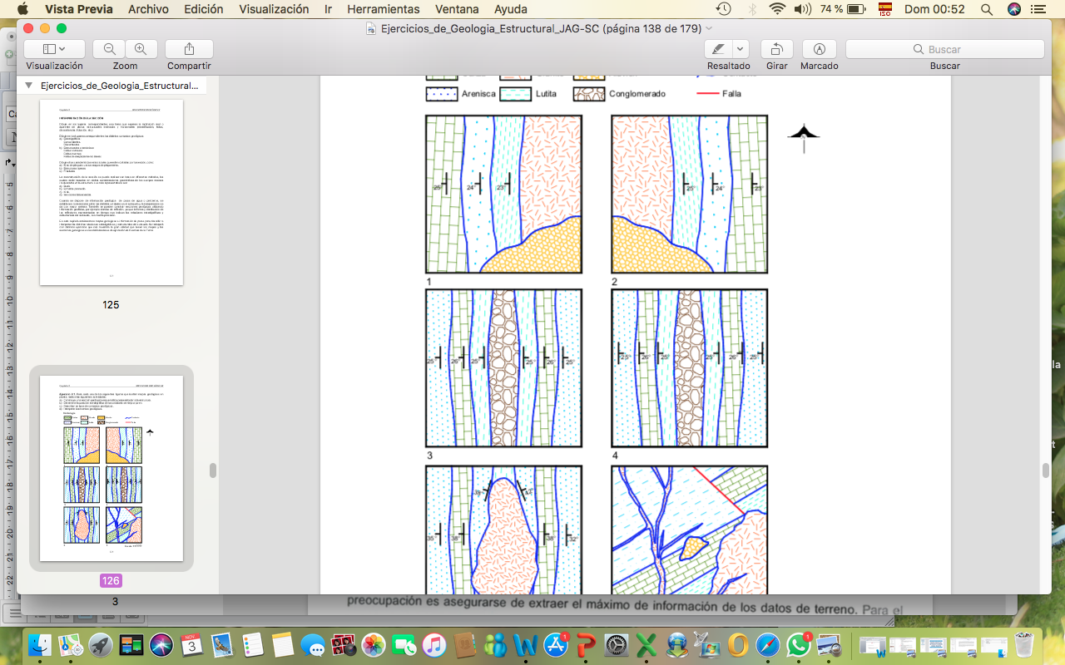

Mas joven

Mas antiguo

Sinclinal : fijarse que hay 25 º en las líneas de inclinación

18.

Mas joven

Mas antiguo

Anticlinal: verificar que los líneas están a 25º

19.

Mas joven

Mas antiguo
20. ¿Qué relación existe entre las estructuras geológicas secundarias como fallas, plegamientos y fracturas con la mineralización en un yacimiento mineral? ¿Qué tipo de fallas son favorables para la mineralización?

Las zonas abiertas donde actúan fuerzas de extensión formando fallas normales son favorables para la mineralización

GEOLOGÍA ESTRUCTURAL
( EXÁMEN TEÓRICO 2)

NOMBRE:

Indicaciones:
El tiempo del examen es de 2 horas, es permitido el uso de calculadora.

- No es una estructura geológica secundaria.
- Cabalgamiento
- Horts
- Anticlinal
- Estratificación cruzada

- Una etapa de intensa deformación, resultante de la compresión por esfuerzos tectónicos que origina cadenas montañosas se llama:
- Subducción
- Separación de placas
- Isostacia
- Orogenia

- En la siguiente imagen grafica los planos que utilizarías para medir la dirección o rumbo de los estratos, el buzamiento y la dirección del buzamiento de los mismos.

Lo mismo que en el anterior

- Ancho medido de forma perpendicular a la posición de la capa o estructura, siempre es menor que el aparente
- Buzamiento real
- Rumbo
- Espesor real
- Buzamiento aparente

- En una superficie horizontal se observa una estructura de rumbo N 60 º E de 15 m de ancho y buza 38º al SE. Calcule es espesor real de dicha estructura. Grafique en planta y en sección (perpendicular a la estructura)

Planta

N

38º

Sección:
15 m
<38º

Espesor real: Sen38º= er /15

er= 9.23 m

- Explica la relación entre la formación de la Cordillera de los andes y la de los Alpes con el movimiento de las placas tectónicas

La cordillera de los Andes se origina paralelo a la zona de subducción ( choque de dos placas una continental de menor densidad y una oceánica de mayor densidad)
Por la diferencia densidades una subduce por debajo de la otra

Los Alpes se forman por la colisión de dos placas continentales que al chocar ambas se levantan

- ¿Si colisionan dos placas continentales qué se forma?........montañas......
¿Si colisiona una placa continental y una oceánica , qué se forma?.......subducción......
……………….............................................................................................................................................
¿la separación de placas oceánicas en el fondo de los océanos, a qué da origen?.........montañas oceánicas ( dorsales mesooceanicas)....... .................................................

- Esfuerzo al que son sometidas las rocas donde las fuerzas se dirigen unas a otras ……compresión….., los materiales que se someten a este esfuerzo sufren un ……acortamiento….., se forman pliegues o fallas.

- Explica qué tipo de esfuerzos están actuando y en qué casos las rocas sometidas a estos esfuerzos dan como resultado lo que se observa en las siguientes figuras

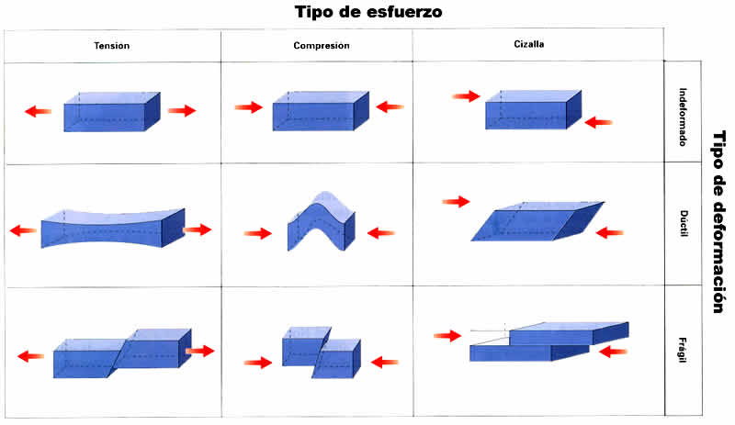

En todos los casos se forman fallas porque las rocas son frágiles
En el caso a ) se dan fuerzas extensivas que provocan una falla normal
En el b) fuerzas compresivas : falla inversa
En el c) fuerzas de cizalla ( falla de rumbo o de tranformación)

- Explica qué tipo de esfuerzos están actuando y en qué casos las rocas sometidas a estos esfuerzos dan como resultado lo que se observa en las siguientes figuras

En todos los caso las rocas se deforman pero son de características ductiles por eso no llegan a romperse

- se forman un alargamiento ( fuerzas extensivas)
- Se forman pliegues ( fuerzas compresivas)
- Se deforma por fuerzas de cizalla

- Explica según un gráfico de Esfuerzo Vs Deformación el comportamiento de las rocas

- ¿Qué diferencia hay entre fallas normales y fallas inversa? Grafica una falla normal y un falla inversa indicando sus partes

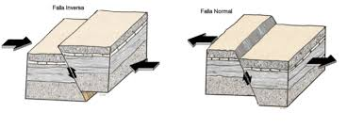

las diferencias son unas se producen por fuerzas de compresión y otras por fuerzas de tensión ,
Inversa: Hay un acortamiento, techo sube
Normal: hay un alargamiento, techo baja

13. ¿Qué diferencia hay entre una falla dextral y una sinestral? Grafica e indica conflechas los movimientos en cada una de ellas

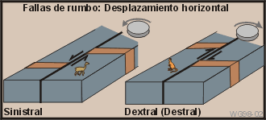

Dextral el bloque derecho viene hacia el observados
Sinestral: el bloque izquierdo vienen hacia el observador

- Tomando como base las muestras de rocas orientadas que contienen superficies con espejos de falla en las siguientes figuras, las cuales muestran escalones y estrías de falla, diga:
a) Trace las flechas paralelas a las líneas A-B y C-D que indiquen la dirección de
desplazamiento.
b) Explique el origen de las estrías de falla.
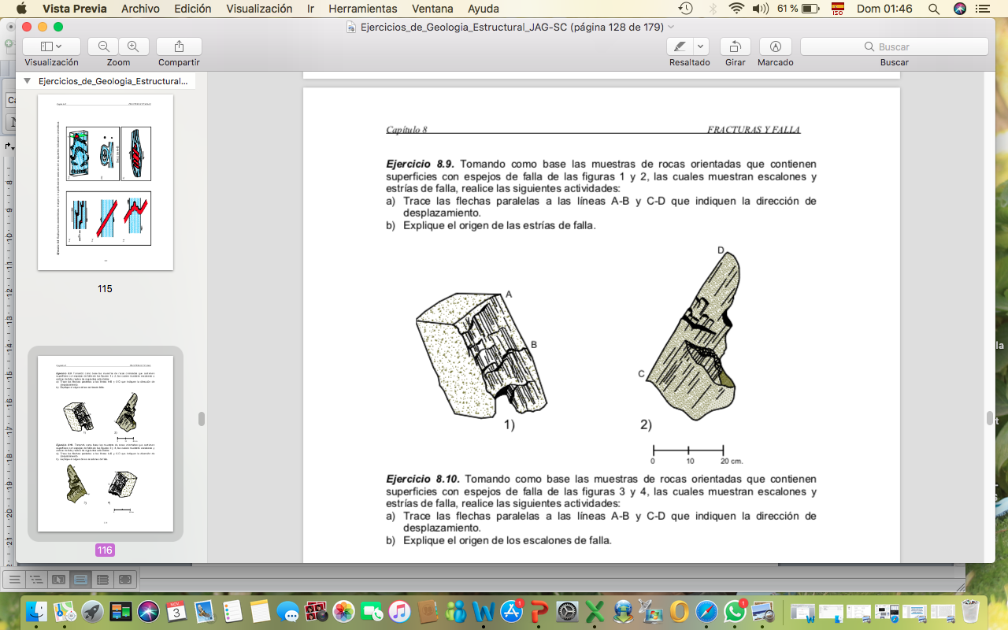

- En la siguiente figura, ¿cuál es la diferencia entre ambos tipos de pliegues?¿Cómo se llaman? Y ¿Cómo se forman?

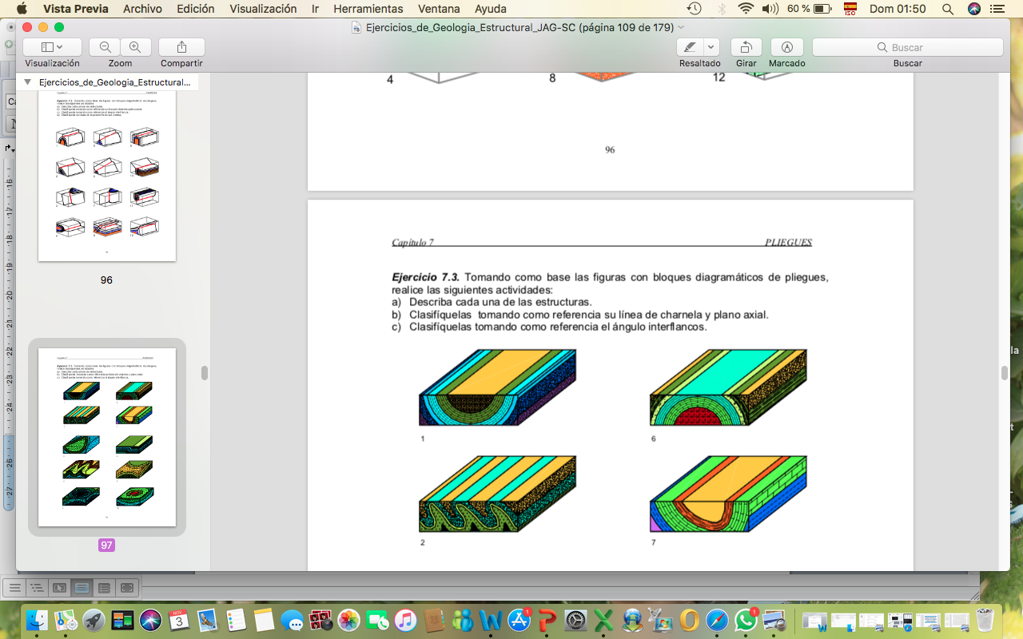

Sinclinal Anticlinal
Sinclinal: las rocas del nucleo son las jóvenes
Anticlinal : las rocas del nucleo son las mas antiguas

- ¿Qué es una diaclasa, en qué se diferencia de una falla y qué tipos de diaclasas hay?

Igual que en el examen 1

- ¿Cuál es el uso de las redes estereográficas, qué se puede representar en ellas y para qué sirve?

Igual que en el examen 1

Completa la sección esquemática perpendicular llamada A-A`
- ¿Qué estructuras geológicas reconoces?
- Coloca el orden de la secuencia estratigráfica de las diferentes litologías que se atraviesan

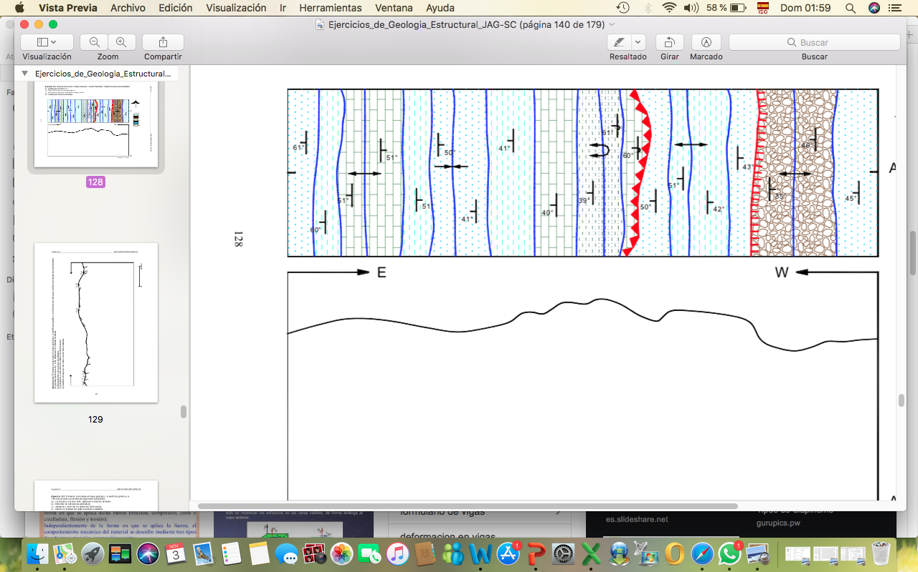

A A

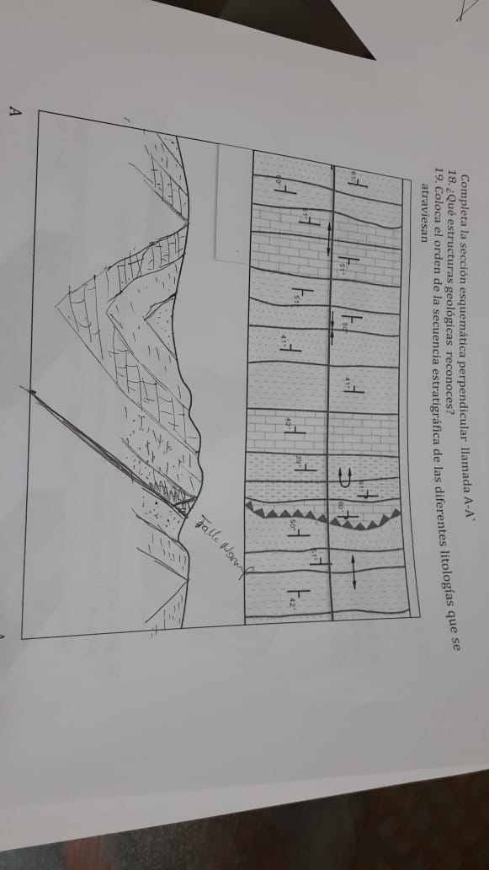
20. ¿Qué relación existe entre las estructuras geológicas secundarias como fallas, plegamientos y fracturas con la mineralización en un yacimiento mineral? ¿Qué tipo de fallas son favorables para la mineralización
Igual que en el examen 1

GEOLOGÍA ESTRUCTURAL
( EXÁMEN TEÓRICO 3)

NOMBRE:

Indicaciones:
El tiempo del examen es de 2 horas, es permitido el uso de calculadora.

- Es una estructura geológica primaria
- Cabalgamiento
- Horts
- Anticlinal
- Estratificación cruzada

- Una etapa de intensa deformación, resultante de la compresión por esfuerzos tectónicos que origina cadenas montañosas en zonas de geosinclinales:
- Subducción
- Separación de placas
- Isostacia
- Orogenia

- En la siguiente imagen grafica los planos que utilizarías para medir la dirección o rumbo de los estratos, el buzamiento y la dirección del buzamiento de los mismos.

Igual que en el examen 1

- ¿Cuál es la diferencia entre buzamiento real y el buzamiento aparente? ¿el buzamiento aparente es menor que el buzamiento real?¿Porqué?

El buzamiento real se toma perpendical al rumbo de la estructrura, el aparente a un angulo diferente
Si siempre es menor , porque mientras mas sea la diferencia con la perpendicular y más bajo sea el angulo mayor será la diferencia

- Sobre una línea con rumbo S78ºW que es `perpendicular a un dique de rumbo N14ºW y buzamiento 42 º al W se observa que el dique tiene en superficie plana un espesor aparente de 225 metros, calcular el espesor real del dique .Grafique en planta y en sección
N
225 m

<42º

42º

Espesor real: sen42º= er/225
Espesor real: 150 m

- Explica la relación entre la formación de la Cordillera de los andes, los procesos de vulcanismo, sismicidad y los movimientos de las placas

Se relacionan porque forman parte del cinturón de fuego del pacifico, y ello a su vez se encuentra en un margen convergente activo ( subducción)

- ¿A qué llamamos bordes o márgenes convergentes y divergentes ? Grafica y menciona un ejemplo de cada uno

Placa de nazca y sudamericana : convergente
Dorsales oceánicas :. divergente

- Si se aplica una misma fuerza F ¿en qué caso el stress (esfuerzo) es mayor y porqué? ¿en qué imagen se producirá una mayor deformación?

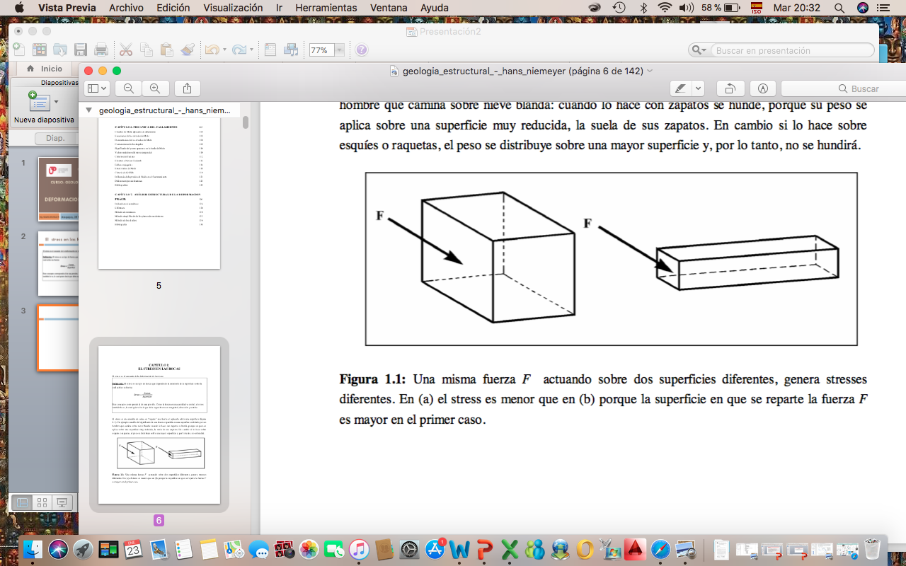
- b)

El estress es mayor en el B, porque se aplica sobre una superficie menor, en el A la superficie al ser mayor se distribuye la fuerza en toda el área por lo que se deforma menos

- Explica ¿qué tipo de esfuerzos están actuando en las siguientes imágenes y en qué tipos de rocas se producen los siguientes comportamiento?

a) en rocas frágiles
esfuerzos de tensión ( rompen la roca produeciendo falla normal)
b) rocas ductiles ( deforman la roca producuento alargamiento)
c) rocas ductiles: ( deforman la roca en pliegues)

- Explica según un gráfico de Esfuerzo Vs Deformación el comportamiento de las rocas

Igual al examen anterior

- ¿ Es una falla normal o inversa?¿porqué? . Señala las diferentes partes de una falla en el gráfico
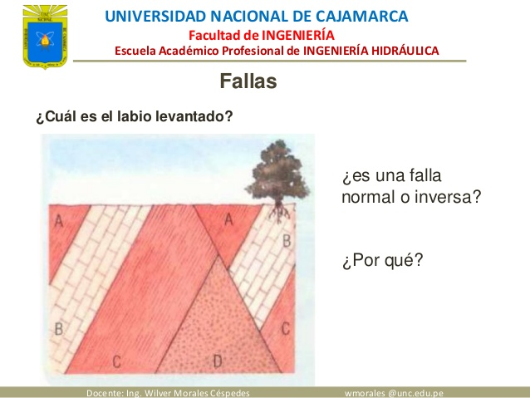

Una falla normal porque el techo baja, el bloque B baja .
Sus partes son :
Plano de falla, salyo de falla, bloque levantado, bloque hundido

12. ¿Qué tipo de falla se observa en la siguiente figura? ¿Porqué se carateriza?¿Cómo es el movimiento?

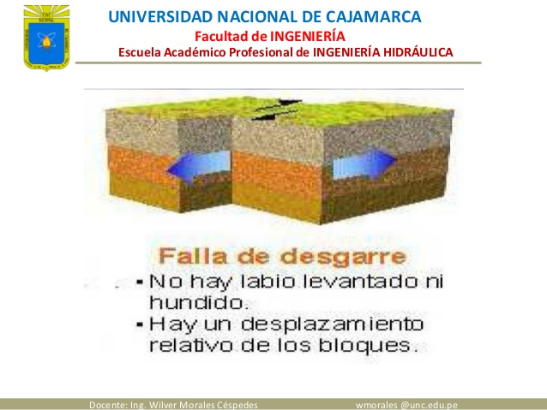

Es una falla sinestral ( de¡rumbo) movimiento horizontal causado por esfuerzos de cizalla, el bloque izquierdo vienen hacia el observador

- Tomando como base las muestras de rocas orientadas que contienen superficies con espejos de falla en las siguientes figuras, las cuales muestran escalones y estrías de falla, diga:
a) Trace las flechas paralelas a las líneas A-B y C-D que indiquen la dirección de
desplazamiento.
b) Explique el origen de las estrías de falla.

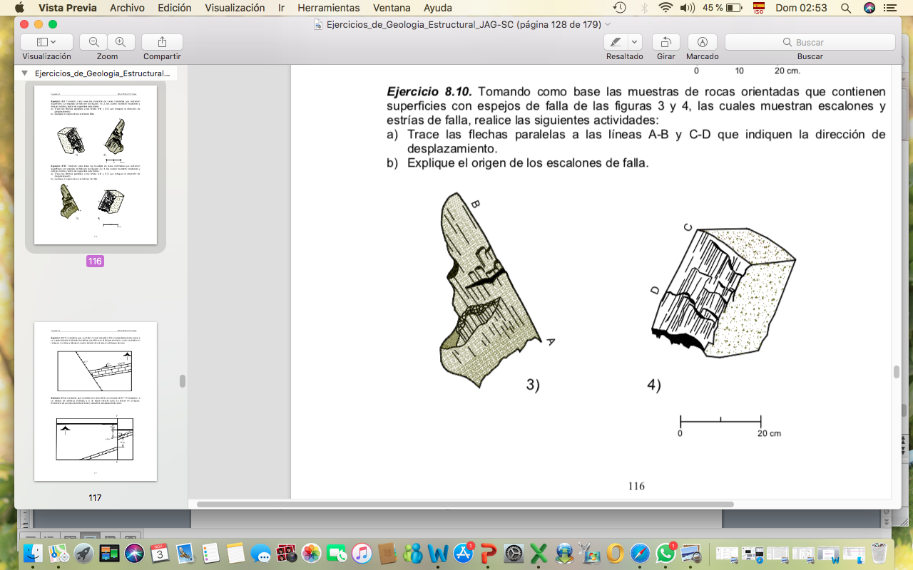

- ¿Grafica un anticlinal y un sinclinal y señala en el grafico las principales partes de un pliegue?

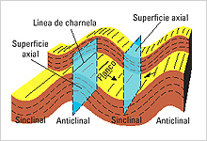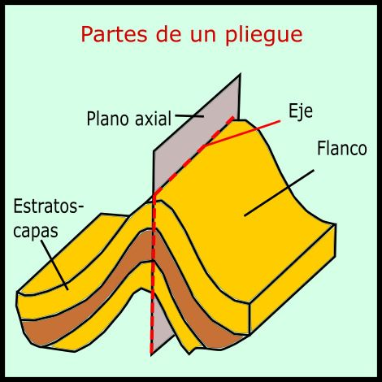

- ¿Cómo se forman los plegamientos?¿Por la forma del plano axial cómo se clasifican los plegamientos?

Cuando la deformación sufrida por las rocas es de tipo plástica. Los materiales se doblan dándonos idea de qué fuerzas los plegaron.
Por la inclinación del plano axial
- Rectos: el plano axial se encuentra en posición vertical.
- Inclinados o tumbados: el plano axial se encuentra inclinado.
- Recumbentes: el plano axial se encuentra muy inclinado u horizontal. En estos casos se puede producir una inversión del registro estratigráfico.

- ¿Cuál es la diferencia entre falla y diaclasas?

Son discontinuidades, abiertas o cerradas, producidas por esfuerzo de compresión o tensión o carga litostática, la diferencia con las fallas son que no presentan desplazamiento.

- ¿Cuál es el uso de las redes estereográficas, qué se puede representar en ellas y para qué sirve?

18. Construye una sección esquemática perpendicular (por el centro del recuadro) e indica que unidades estratigráficas son las más antiguas y las más jóvenes ( reconstruye el orden estratigráfico) y menciona ¿qué tipo de pliegue se forma?.

Ver examen 1
19.Menciona qué estructuras mixtas se observan en las siguientes imágenes:

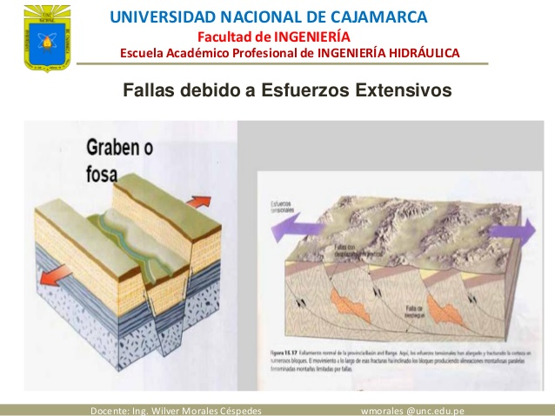
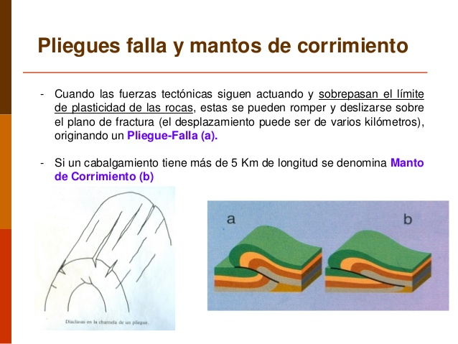

Un cabalgamiento: compuesto por una falla inversa y un pliegue (fig a) izquierda

Un graven formado por fallas normales que se producen por esfuerzos extensivos ( fig b de la derecha)

20. ¿Qué relación existe entre las estructuras geológicas secundarias como fallas, plegamientos y fracturas con la mineralización en un yacimiento mineral? ¿Qué tipo de fallas son favorables para la mineralización?

Ver examen anterior

